Entrega Final del Reto · Documento de evidencias
De QA a Producción
Dato | Tu respuesta
Nombre completo | Luis Alfonso Juárez Amaro
Matrícula | 03112010
Tema (1 a 5) | 3 · Marketplace
Enlace a tu repositorio Git (con el commit de remediación) | https://github.com/Lolmastercraft/Avance-2  Remediación: b0b127b
Enlace o IP de tu instancia de Producción | https://52.87.249.158  EC2 i-02be4a02d659f23c3 · us-east-1

Cómo se usa este documento
Este documento es lo que subes a la plataforma. La clasificación técnica y la respuesta completa viven en docs/ de tu repositorio; aquí va la evidencia visual y tu autoevaluación del flujo completo.
Entrega elaborada con apoyo sustancial de Codex, declarado en docs/declaracion_ia.md. Las corridas y recursos se comprobaron en AWS; la reflexión de 5.1 fue aportada por el alumno. Fecha de evidencia: 29 de septiembre de 2026.

Parte 1 · Capturas obligatorias

1.1 · Tu pipeline BLOQUEANDO el parche
Qué se debe ver: La corrida en rojo completa sobre tu instancia de QA: se debe alcanzar a leer qué control detuvo el despliegue y el mensaje final de bloqueo.
Terminal de la instancia QA i-06f5d7a26aa4f1498. Consulta del registro original: ocho etapas, 2 pruebas fallidas y 18 aprobadas; BLOQUEAR, salida 1. Registro completo: reportes/pipeline_bloqueado.txt.
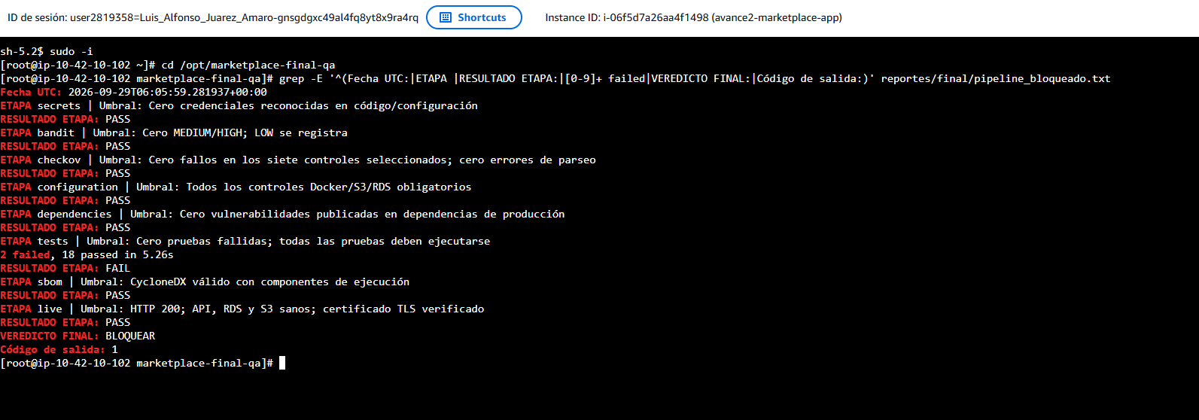
Detalle ampliado de las etapas y el veredicto de la misma captura

1.2 · El hallazgo real en la salida de tu herramienta
Qué se debe ver: El fragmento exacto del reporte (bandit, semgrep, u otra) donde aparece el hallazgo, o la prueba manual si tu falla no la atrapó una herramienta automática.
Salida original de pytest consultada en la terminal de QA. El parche respondió HTTP 200 al usuario ajeno y al visitante; se esperaba 404 y 401, sin envío. Registro: reportes/final/roja/tests.log.
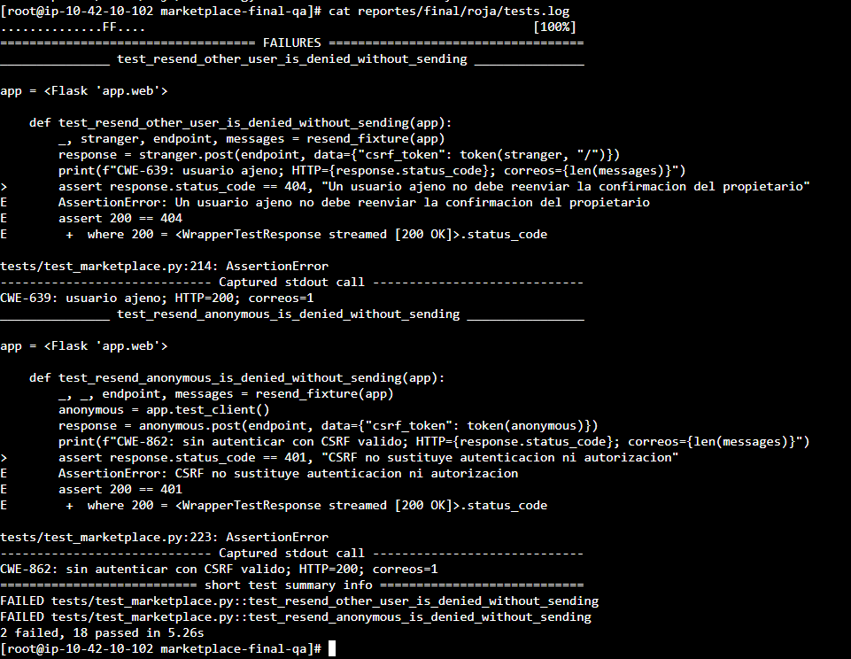

1.3 · Tu commit de remediación
Qué se debe ver: El diff o el historial de tu repositorio mostrando el cambio real en el código (antes / después).
Commit b0b127b. Comprobación de sesión y filtro del pedido por propietario antes de enviar. Diff completo: github.com/Lolmastercraft/Avance-2/commit/b0b127b.
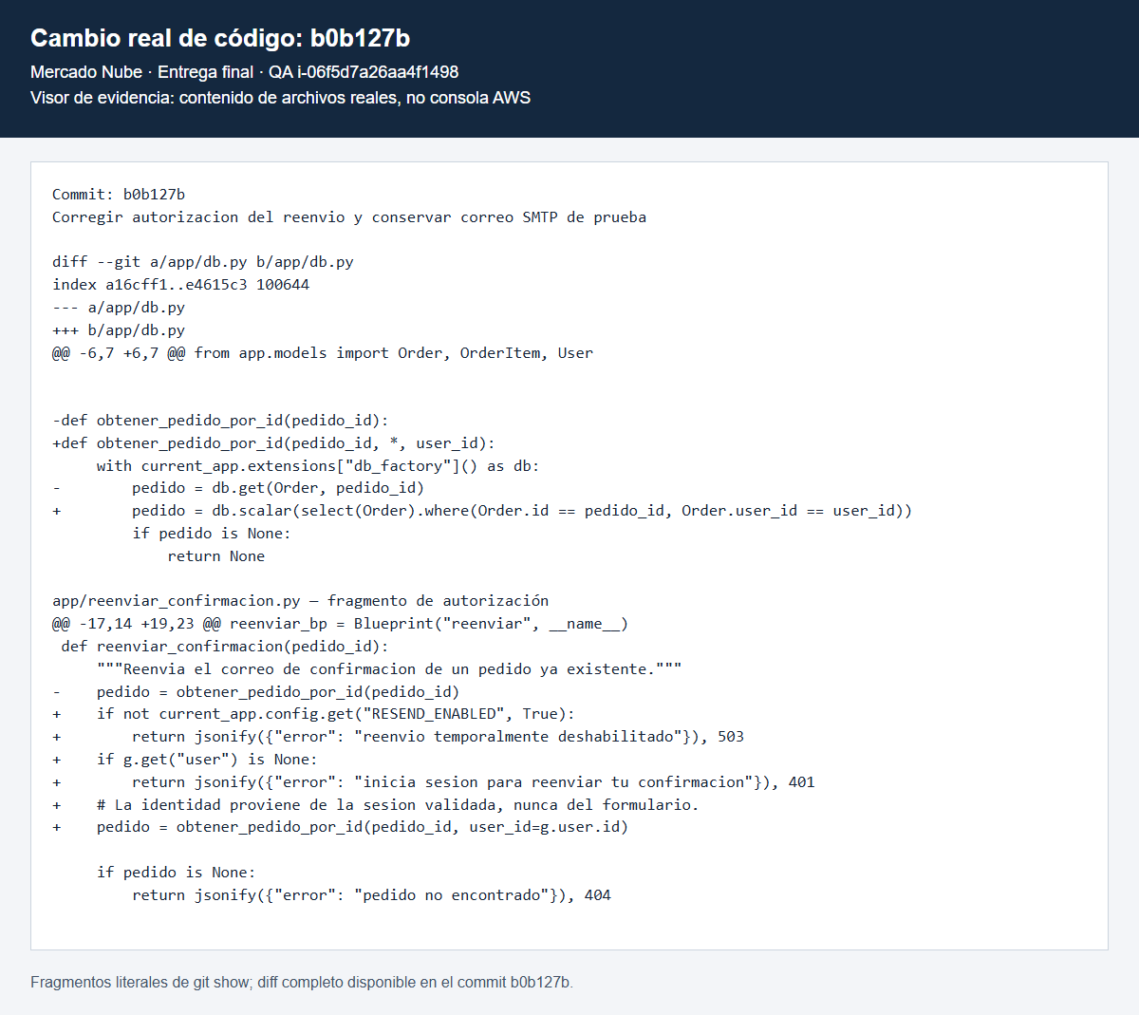

1.4 · Tu pipeline PERMITIENDO, ya remediado
Qué se debe ver: La corrida en verde completa sobre tu instancia de QA, después de la remediación.
Consulta del registro original de la corrida verde en QA: 23 pruebas aprobadas, ocho etapas PASS y PERMITIR, salida 0. Arriba permanece texto de la consulta roja anterior; el color rojo es resaltado de grep. Registro completo: reportes/pipeline_verde.txt.
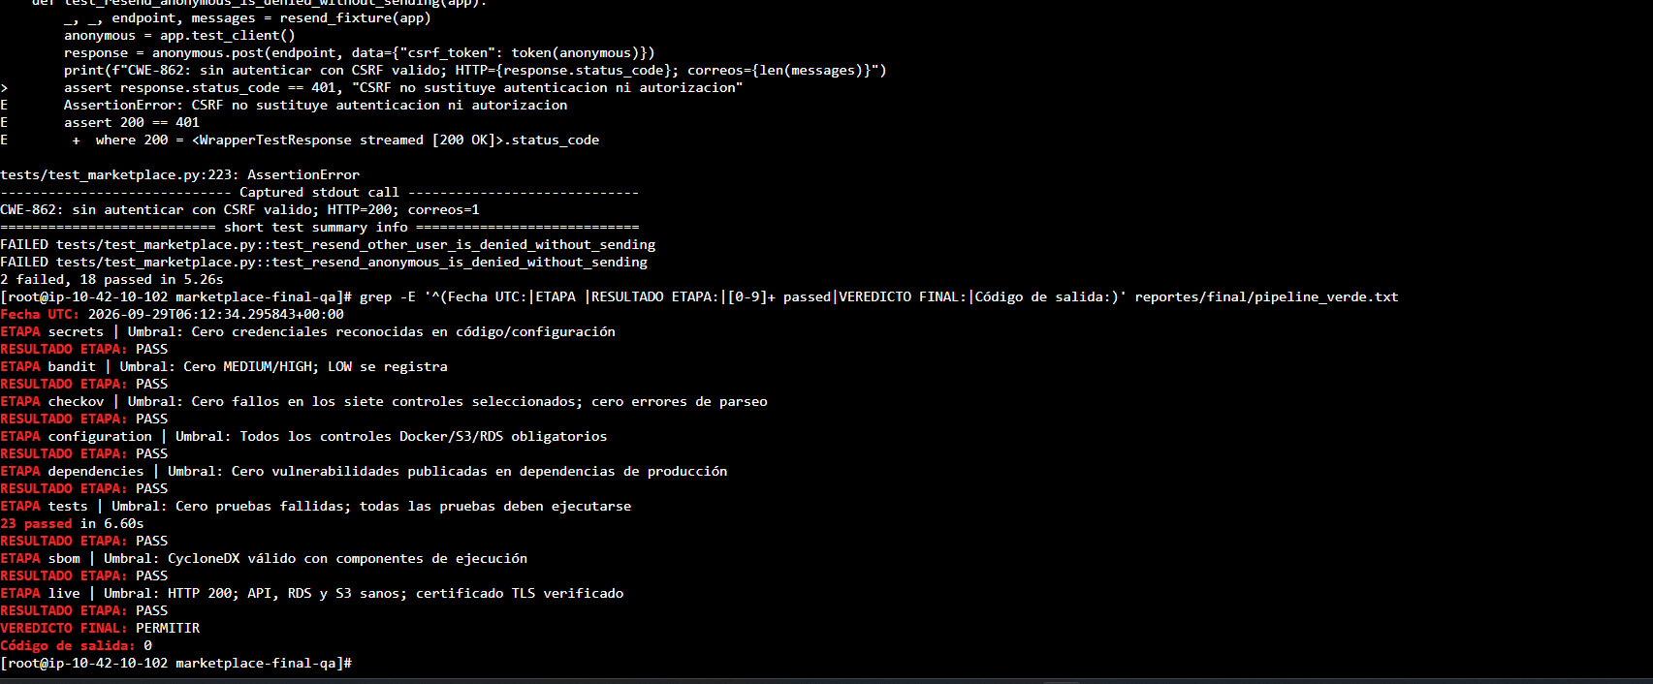
Detalle ampliado de las etapas y el veredicto de la misma captura

1.5 · Tu instancia de QA (Avance 2)
Qué se debe ver: La consola de AWS o la terminal mostrando que sigue siendo la misma instancia usada en el Avance 2.
Consola EC2 de QA, la misma instancia del Avance 2: i-06f5d7a26aa4f1498. Estado: En ejecución. IP pública: 3.93.143.140. El ARN identifica la región us-east-1.
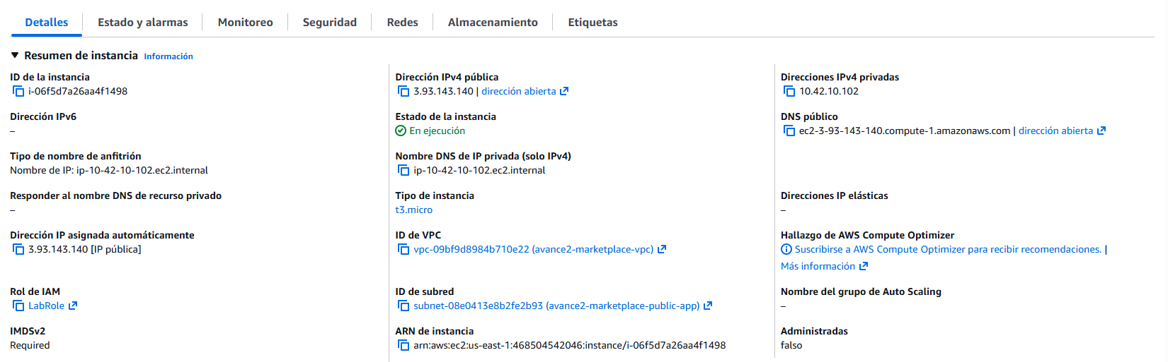

1.6 · Tu instancia de Producción nueva
Qué se debe ver: La consola de AWS mostrando la instancia nueva creada para esta entrega.
Consola EC2 de Producción: entrega-final-marketplace-production, instancia nueva i-02be4a02d659f23c3. Estado: En ejecución. IP pública: 52.87.249.158. Captura aportada por el alumno.
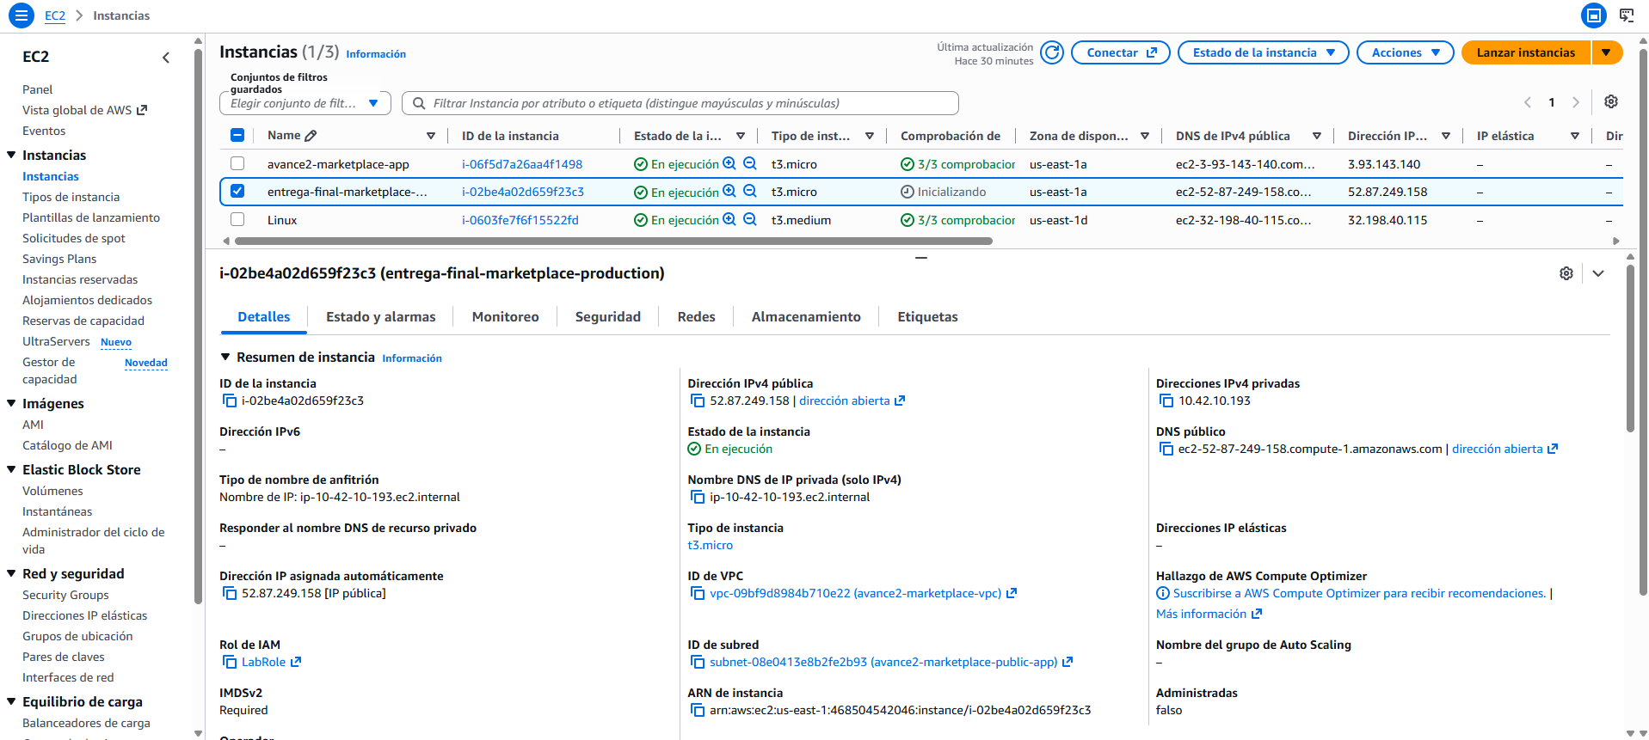

1.7 · La aplicación remediada corriendo en Producción
Qué se debe ver: La pantalla de tu aplicación, ya con el código corregido, funcionando en la instancia de Producción (no en QA).
Página real https://52.87.249.158/pedidos/1. Compra MN-00001 y botón de reenvío. El botón devolvió HTTP 200 y Mailpit registró el correo. Pruebas adicionales: usuario ajeno 404, anónimo 401 y falta de CSRF 400; TLS verificado en reportes/final/e2e_production.json.
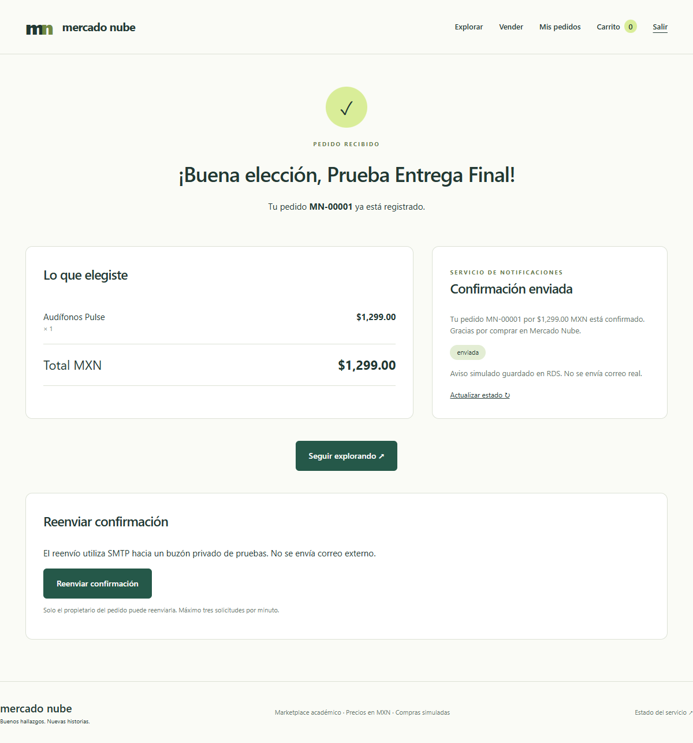

Parte 2 · Autoevaluación del flujo completo
Marca con una X cada paso que completaste de verdad. Si algo quedó incompleto, dilo aquí: es mejor que lo declares tú a que yo lo descubra.
Paso | Cumplido (X) | Si no, por qué
1 · Apliqué el parche en mi instancia de QA | X | Candidato aislado dentro de la EC2 QA original.
2 · Mi pipeline detuvo el despliegue por el parche | X | Tras documentar el falso negativo inicial y añadir pruebas.
3 · Clasifiqué el hallazgo (tipo, severidad, justificación) | X | CWE-862 / CWE-639; severidad media justificada.
4 · Documenté contención inmediata y prevención por separado | X | Secciones separadas en docs/respuesta_incidente.md.
5 · Remedié la causa raíz en el código (no un parche cosmético) | X | Sesión y propiedad verificadas antes del envío.
6 · Mi pipeline pasó en verde con el código remediado | X | 23 aprobadas; ocho etapas completas en verde.
7 · Promoví el código remediado a mi instancia de Producción | X | EC2 nueva, hash coincidente y pruebas HTTP/SMTP.

Parte 3 · Tu clasificación, en tus palabras
La versión completa va en docs/clasificacion_hallazgo.md de tu repositorio. Aquí resume lo esencial:

3.1 · ¿Qué tipo de falla era y por qué la clasificaste así?
La falla era de control de acceso: el endpoint recibía el ID del pedido y reenviaba su confirmación sin verificar que el solicitante fuera su dueño. Se clasifica como ausencia de autorización (CWE-862), con referencia directa a un pedido ajeno (CWE-639).
Las pruebas reprodujeron el envío solicitado por otro comprador y por un visitante con CSRF válido. Tener un token CSRF no equivale a iniciar sesión ni a ser propietario del pedido.

3.2 · ¿Qué severidad le diste y qué la justifica (impacto y facilidad de explotarla)?
La severidad se valoró como media en este laboratorio: es fácil provocar acciones sobre pedidos ajenos y generar reenvíos no solicitados.
No se comprobó robo de cuentas ni ejecución de comandos. El destinatario lo fija RDS, no el atacante, y el buzón no envía al exterior. Con correo externo o mayor volumen se tendría que reevaluar el impacto.

3.3 · ¿Tu herramienta marcó algo que consideraste falso positivo? ¿Por qué?
Los dos fallos de permisos no fueron falsos positivos: las pruebas demostraron la llamada de envío no autorizada. No se suprimieron reglas ni se omitieron pruebas para lograr verde.
Lo que sí ocurrió fue un falso negativo inicial: Bandit y las pruebas anteriores no cubrían el nuevo endpoint. Se conservó esa corrida y se añadieron pruebas de autorización en pytest.

Parte 4 · Contención y prevención

4.1 · ¿Qué hiciste de contención inmediata?
El parche permaneció en un área aislada de QA sin publicar puertos, mientras la versión anterior siguió atendiendo. Se detuvo su promoción a Producción y se guardó la corrida bloqueada.
Además, se añadió RESEND_ENABLED=false para desactivar temporalmente el reenvío con HTTP 503. La prueba de esa bandera comprueba que no se envía ningún mensaje; esta medida no reemplaza la corrección.

4.2 · ¿Qué hiciste de prevención (el arreglo real)?
La solución exige sesión y consulta el pedido por su ID y por el usuario de la sesión. Un pedido ajeno devuelve 404 y no llega al envío SMTP. Se conservó el reenvío legítimo del comprador.
Se añadieron pruebas de regresión, límite de frecuencia y tratamiento de errores SMTP. El despliegue exige un pipeline verde y el mismo hash del contenido probado en QA.

Parte 5 · Lo que te costó
Esta parte no se califica por estar bien o mal, se califica por ser honesta y específica.

5.1 · ¿Qué fue lo más difícil de encontrar o entender de esta falla?
En general, lo que más me ha costado entender de todo el proyecto son algunas partes de QA.
Esta reflexión fue aportada por mí. La documentación técnica y las pruebas se prepararon con el apoyo de IA declarado; necesito revisar el flujo de QA y poder explicar sus resultados antes de presentar la actividad.

5.2 · Si esto pasara en un sistema real en producción con usuarios reales, ¿qué harías distinto a partir de esta experiencia?
En un sistema real, propondría separar más los ambientes y reforzar las pruebas de permisos antes de publicar una función nueva. También revisaría si hubo reenvíos no autorizados y conservaría los registros para investigarlos.
No consideraría un pipeline verde como garantía de seguridad completa. Añadiría alertas, límites persistentes y un proveedor de correo controlado, y verificaría las pruebas de usuario ajeno además del caso que sí debe funcionar.

